  Miksi Kaikukortti?
  Kulttuuri kuuluu kaikille. Kaikukortti tukee hyvinvointia
  ja mahdollistaa elämyksiä myös silloin, kun rahat eivät
  riitä pääsylippuihin.
  Kaikukortin tarjonnasta
  Kaikukortilla voi hankkia maksuttomia pääsylippuja ja kurssipaikkoja kaikissa verkostoon kuuluvissa kohteissa.
  Kaikukortti-kohteet tarjoavat palveluitaan hyvää tahtoaan
  ja arvopohjaisesti – ilman erillistä korvausta.
  Kaikukortti-lippuja saattaa olla rajattu määrä
  Kaikukortin tarjonta ja käytännöt voivat vaihdella eri
  kohteissa – tarkista tiedot aina etukäteen.
  Jos et pääsekään tapahtumaan, peru lippu ajoissa.
  Näin mahdollisimman moni pääsee hyödyntämään Kaikukorttia.
  Kaikukortti valtakunnallisesti
  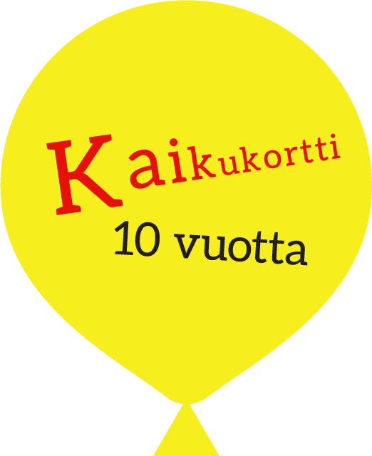
  Kulttuuria kaikille -palvelun Kaikukeskus kehittää
  Kaikukorttia valtakunnallisesti.
  Kaikukortti täytti 10 vuotta vuonna 2025.
  kaikukortti.fi/yhteystiedot
  
  kaikukortti.fi
  facebook.fi/kaikukortti
  Elämyksiä kulttuurista! – Kaikukortilla maksutta sisään
  

Mikä Kaikukortti?  Kaikukortilla voi hankkia maksuttomia pääsylippuja esimerkiksi teattereihin, festivaaleille, museoihin, konsertteihin ja joihinkin liikunta- ja urheilupaikkoihin.  ”Kaikukortti mahdollisti sen, että ylipäätänsä tulin Kuhmoon kuuntelemaan kamarimusiikkia. -- Kuhmon käynti oli tämän kesän kohokohta.” (Kaikukortin käyttäjä Kainuusta, 2016)  - Kuhmon kamarimusiikki (kuhmofestival.fi) on yksi Kaikukortti-kohteista.  ”Kaikukortti mahdollisti sen, että ylipäätänsä tulin Kuhmoon kuuntelemaan kamarimusiikkia. -- Kuhmon käynti oli tämän kesän kohokohta.” (Kaikukortin käyttäjä Kainuusta, 2016)  - Kuhmon kamarimusiikki (kuhmofestival.fi) on Kaikukortti-kohde |  |  | Missä?  Kaikukortti toimii jo yli 120 kunnassa ja 13 hyvinvointialueella.  Korttia voi käyttää kaikilla Kaikukortti-alueilla Suomessa.  Jokaisella alueella on omat Kaikukortti-verkkosivunsa, joilla kerrotaan tarkemmin, mistä Kaikukortin voi kyseisellä alueella saada ja missä sitä voi käyttää.  Tutustu tarkemmin osoitteessa www.kaikukortti.fi/alueet.  Minne kortilla pääsee?  Kaikukortti-verkostossa on mukana upeaa kulttuuritarjontaa, esimerkiksi:  
  Kenelle?
  Kortti on tarkoitettu nuorille, aikuisille, ikäihmisille ja perheille,
  jotka ovat tiukassa rahatilanteessa eivätkä voi siitä syystä
  hankkia pääsylippuja tai kurssipaikkoja.
  Miten Kaikukortin saa?
  Kaikukortin jakajatahot vaihtelevat alueittain. Jos olet
  asiakkaana kaikukorttia jakavassa paikassa, olet vähintään
  16-vuotias ja sinulla on tiukka taloudellinen tilanne,
  - ota yhteyttä omaan työntekijääsi,
  - kysy, voiko hän myöntää sinulle Kaikukortin.
  - saat kortin maksutta
  Miten Kaikukortti toimi?
  Liput ja kurssipaikat hankitaan Kaikukortilla kulttuuri- tai liikuntakohteen omista lipunmyyntikanavista. Kun hankit lipun, varaudu näyttämään Kaikukorttisi. Ota mukaan henkilöllisyystodistuksesi. Kaikukortilla voi hankkia lipun myös
  omille alle 18-vuotiaille lapsille ja lapsenlapsille samaan
  tilaisuuteen, johon on itsekin osallistumassa.
  - Ainola Järvenpäässä  - April Jazz  - Etelä-Karjalan museo  - Halosenniemi Tuusulassa  - Kauniaisten kansanopisto  - Kaustisen kamari-musiikkiviikon konsertit  - Kemin kaupunginorkesteri  - Kino Iglu Karkkilassa  - Kuhmon Kamarimusiikki  Maksuton sisäänpääsy myös Kaikukortin pop up -kohteisiin Helsingissä: taidemuseo Amos Rex sekä Kansallisgallerian museot Ateneumin taidemuseo, Nykytaiteen museo Kiasma ja Sinebrychoffin taidemuseo. Lisäksi mukana ovat Arkkitehtuuri- ja designmuseo (A-talon verkkosivut ja D-talon verkkosivut), Suomen valokuvataiteen museo sekä Helsingin stadionilla sijaitseva Tahto-urheilumuseo.  Tarkista kohteet osoitteesta: kaikukortti.fi/  kaikukortti-kohteille/pop-up-kohteet/ | - Lohjan teatteri  - Merikeskus Vellamo Kotkassa  - Museo- ja tiedekeskus Luuppi  - Olavinlinna  - Oulu Sinfonia  - Rovaniemen uimahalli Vesihiisi  - Sotkamon kansalaisopisto  - Tampereen komediateatteri

